02-330 ЗСК-10 автомобильный загрузчик сухих кормов гп 5.4 тн на шасси Зил-130-76 4х2, три бункера ёмкостью 8-10 м3, мест 3, высота выгрузки до 6 м, полный вес 9.9 тн, 150 лс, 90 км/час, ряд заводов СССР, с конца 1960-х г.
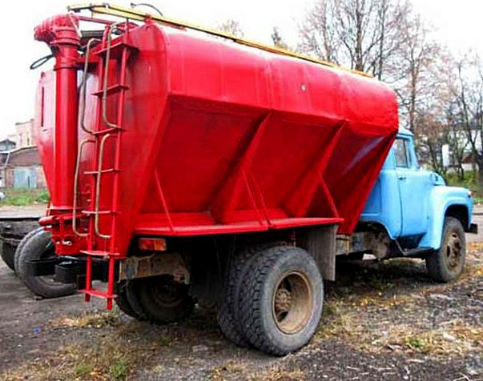

Загрузчик сухих кормов ЗСК-10 предназначен для транспортирования и загрузки сухих кормов в наружные бункеры кормораздатчиков. Может быть использован также для бестарной перевозки зерна и комбикормов. Смонтирован на шасси автомобиля ЗиЛ-130. Основные сборочные единицы загрузчика: 3-секционный бункер с желобом и горизонтальным шнеком, вертикальный и выгрузной шнеки, устройство для подъема и опускания выгрузного шнека и механизм привода.
Бункер — цельнометаллический, V-образной формы. На каждой секции бункера предусмотрен люк со съемной крышкой. В нижней части бункера в желобе установлено два горизонтальных, соединенных между собой шнека, которые подают корм к выгрузной горловине. Над шнеками в каждом отсеке смонтированы шиберные заслонки, рычаги управления которыми вынесены на заднюю наружную стенку бункера. Поворотом шиберных заслонок регулируют количество корма, поступающего в шнек.
Шнековый транспортер состоит из выгрузного, вертикального и горизонтального шнеков. Между собой шнеки соединяются через конические редукторы при помощи квадратного сочленения. Все шнеки имеют трубчатые валы с приваренными витками. Кожухи шнеков крепятся к редукторам быстросъемными хомутами. Опорами валов шнека служат шарикоподшипники редукторов и промежуточные опоры в виде подшипников скольжения. Конические редукторы взаимозаменяемы и имеют одинаковое передаточное число, равное единице. Привод шнеков осуществляется от коробки отбора мощности автомобиля через карданную и цепную передачи.
Поворот кожуха вертикального шнека с укрепленным на нем выгрузным шнеком производится червячным поворотным устройством с ручным приводом. Включение и выключение шнековых транспортеров осуществляется из кабины автомобиля. Вместимость бункера 8 куб. м., производительность на выгрузке кормов 10 т/ч..

aleksey-delfinn.livejournal.com
ЗСК-10,0 изначально производился на Уманском машиностроительном заводе, позже – на Заводе сельскохозяйственного машиностроения «Нежинсельмаш», Рязанском заводе «Торфмаш» и «Агроживмаш-технология» в Раменском. Кормовозы выпускались на шасси ЗиЛ-130, ЗиЛ-130-76, ЗиЛ-431410, а после снятия «сто тридцатого» семейства с производства стали выпускаться на базе ЗиЛ-4333 и ЗиЛ-4329.

